**Atelier d’écriture créative : jouer avec les mots en toute liberté**

La classe de CM1-CM2 de l’école d’Amance a accueilli Philippe Vallet poète-auteur pour une cession d'expression poétique. Les objectifs étaient « d’écrire des poèmes pour libérer la parole, la rendre vivante et reprendre confiance en nous, exprimer nos ressentis, nos émotions, nos rêves. »

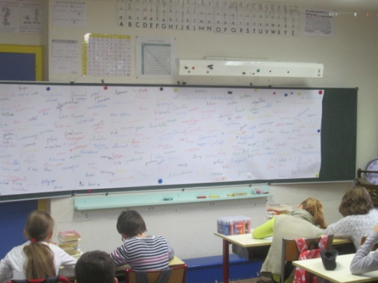

Cette première séance a débuté devant une feuille blanche qui s'est progressivement recouverte d'un « réservoir de mots ».

Le poète a laissé le temps aux élèves d'avoir « de la matière » pour leur propre production. En variant les formats. Il a montré que la création poétique était avant tout, une question de choix personnel.

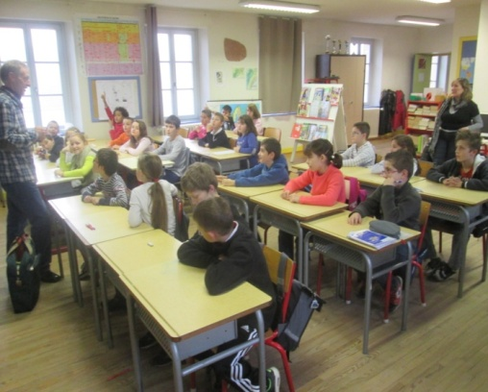

Cette action pédagogique est le fruit d'un partenariat entre la médiathèque du conseil départemental, la bibliothèque d'Amance, le club des Aînés et les acteurs du périscolaire.

Le projet sera finalisé courant décembre, lors d'une exposition à l'intention des parents. Les élèves seront alors invités à produire une œuvre intergénérationnelle avec les membres du club des Aînés.